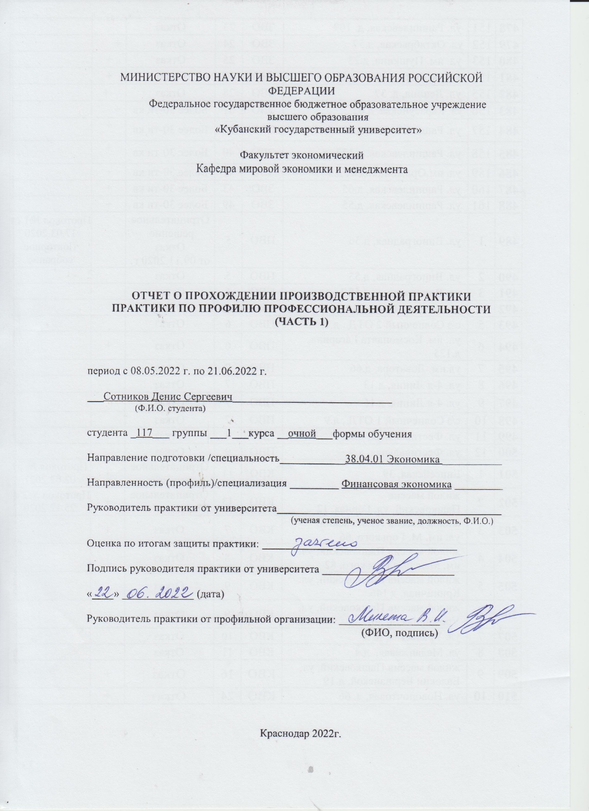

СОДЕРЖАНИЕ

- План и программа диссертационного исследования………………………………………………………..
- Корректировка Введения к диссертации (актуальность темы исследования, цель, задачи исследования, объект и предмет исследования, научная гипотеза исследования, информационная и теоретико-методическая основа исследования)……………………………………………………….
- Теоретико-методические основы исследования по теме диссертации…………………………………………………………
- Приложения…………………………………………………………

1 План и программа диссертационного исследования
«Проблемы цифровизации банковских услуг»
- Теоретические аспекты цифровизации банковского обслуживания
  - Понятие цифровизации банковского обслуживания и роль в деятельности современных коммерческих банков
  - Организационный механизм цифровых банковских услуг и факторы, способствующие его развитию
  - Направления развития цифрового банковского обслуживания в современных условиях
- Анализ практики цифровизации банковского обслуживания в Российской Федерации
  - Уровень и динамика развития цифровых банковских услуг в России
  - Оценка применяемых форм и методов цифрового банковского обслуживания
  - Анализ зарубежного опыта цифровизации и цифрового банковского обслуживания
- Направления развития и совершенствования цифровой банковской сферы в Российской Федерации
  - Основные проблемы цифровизации банковского обслуживания в России
  - Рекомендации по устранению проблем и дальнейшему развитию цифровых банковских услуг в РФ

2. Корректировка Введения к диссертации
Актуальность исследования. В современном мире происходит быстрое технологично направленное развитие многих сфер жизни общества, в том числе и экономической. Неотъемлемой частью экономики являются банки, которые с целью привлечения новых денежных потоков и повышения своей конкурентоспособности, внедряют в свою деятельность инновации из IT сферы. В данном случае инновации выступают тем движущим элементом, в финансовой сфере экономических отношений, который позволяет этой сфере развиваться. Все большая цифровизация, как в банковской сфере, так и в финансовом секторе в целом, подталкивает на формирование новых, устойчивых и самое главное эффективных бизнес-моделей.
С возрастающим уровнем конкуренции, на первый план выходит скорость банковского обслуживания и его качества, в связи с этим внедрение новейших технологий просто необходимо в финансовом секторе. За последние 5-7 лет, банковская отрасль претерпела немалые изменения и впитала в себя многочисленные инновации. Так примерами таких инноваций могут служить: интернет-банкинг, бесконтактная оплата различных платежей, система NFC, ввод удаленной биометрической идентификации, система банк-клиент, которая позволяет юридическому лицу обмениваться с банком электронными документами и управлять счетами дистанционно посредством модемной связи или через сеть Интернет без посещения офиса банка. Все это помогает банкам повышать лояльность клиентов, экономить издержки, которые возникают при традиционном банковском обслуживании, а также привлекать новые инвестиции в свои проекты, в том числе, в дальнейшие разработки в сфере ДБО. Следовательно, от того, как банк будет использовать и применять инновации, зависит его конкурентоспособность на рынке финансовых услуг. Актуальность данного исследования определяется всем вышесказанным.
Степень научной разработанности проблемы. В ходе анализа научной литературы по теме курсовой работы выявлено, что появление и развитие дистанционных способов оказания банковских услуг вызвало не только академический интерес ученых, но и потребовало исследования проблем становления и развития электронных банковских услуг, способов нивелирования рисков. Среди современных исследований в этом направлении можно выделить работы Юденкова Ю. Н., Назаренко В. А., Плосковой В. А., Рудницкой В.В., Авакова Н.С., Леонов М.В., и других ученых.
Тем не менее, как показал анализ публикаций, присутствует недостаточная разработанность ряда теоретических и прикладных аспектов развития цифрового банковского обслуживания, что и обуславливает необходимость дальнейших исследований.
Целью данной курсовой работы, является исследование теоретико-методологических основ цифровизации банковского обслуживания, выявление рисков и проблем его внедрения и использования, и разработка, на этой основе, рекомендаций для дальнейшего совершенствования цифровизации банковского обслуживания.
Данная цель определяет следующие задачи:
- дать понятие цифровизации банковского обслуживания и охарактеризовать его роль в деятельности современных коммерческих банков
- дать классификацию видам и формам цифровизации банковского обслуживания
- изучить направления развития цифровизации банковского обслуживания в современных условиях
- проследить уровень и динамику развития цифровизации банкинга в России по сравнению с зарубежным интернет-банкингом
- дать оценку применяемых форм и методов цифрового банковского обслуживания
- проанализировать зарубежный опыт цифрового банковского обслуживания
- выявить основные проблемы цифровизации банковского сектора в России
- дать рекомендации по устранению проблем и дальнейшему развитию цифровизации банковского сектора в России
В качестве объекта исследования выступает российский рынок оказания цифровых банковских услуг.
Предметом курсовой работы является совокупность организационных и экономических отношений, связанных с оказанием цифровых банковских услуг.
Теоретико-методологической базой данной курсовой работы являются фундаментальные и прикладные исследования, представленные в трудах отечественных ученых в области развития дистанционных банковских услуг.
Методической основой исследования выступили: наблюдение, анализ, синтез, дедукция, индукция, системный подход, статистический и графический методы анализа.
Нормативно-правовой базой исследования служат федеральные законы, нормативные акты Российской Федерации и Банка РФ по вопросам регулирования банковской деятельности и оказания электронных банковских услуг.
Информационно-эмпирическая база исследования − официальные статистические данные, публикуемых Банком России, Росстатом России и другими официальными органами, а также данные интернет-ресурсов и публичной отчетности российских коммерческих банков.
Рабочая гипотеза исследования заключается, в том, что успешное развитие цифровизации банковских услуг, станет ключевым фактором в конкурентоспособности коммерческих банков. В связи с этим банкам следует, строить свои стратегии перспективного развития ориентируясь в большей части на развитие IT в инфраструктуре банка, как части стремительно развивающейся цифровой экономике. В ближайшем будущем, банковские операции, осуществляемые при помощи цифровых технологий, вытеснят традиционные формы банковского обслуживания.

- Теоретико-методические основы исследования по теме диссертации
1 Теоретические аспекты цифровизации банковского обслуживания

  - Понятие цифровизации банковского обслуживания и роль в деятельности современных коммерческих банков

Современный этап развития экономической системы характеризуется активным внедрением цифровых технологий в банковскую сферу. Реализация большого количества международных финансовых и технологических стартапов формирует новое поколение потребителей банковских услуг, а развитие технологий приводит к масштабной трансформации работы банков.
Развитие информационных технологий оказывает большое влияние на экономику, поведение человека и общество в целом. Именно глобальный банковский сектор претерпел значительные изменения за последние несколько лет, в основном из-за цифровизации как среды, так и бизнеса. Разнообразие доступных технологий позволяет людям переходить на новые способы взаимодействия друг с другом и с бизнесом. Клиенты используют все больше каналов получения банковских услуг, используют новые платформы для взаимодействия с банками. В то же время технологии адаптируются к изменениям в человеческом поведении, что приводит к еще более эффективным и экономичным решениям для развития бизнеса. В результате цифровизации банковских процессов расширяется клиентский опыт. Термин «цифровизация» означает преобразование информации в цифровую форму. Однако в контексте бизнеса цифровизация обычно относится к двум типам изменений в операционных моделях. Первая — это перевод связи на цифровые каналы, а вторая — автоматизация рутинных операций. Эти изменения тесно связаны.
Из основных используемых цифровых технологий наиболее распространенными инструментами цифровизации в банках являются: искусственный интеллект, инструменты анализа больших данных, робототехника процессов, электронное и оптическое распознавание или биометрические данные.
Цифровые технологии представляют собой дискретную систему, основанную на методах кодирования и передачи информации, позволяющую выполнять самые разные задачи в кратчайшие сроки. Цифровые технологии включают Интернет, компьютеры, мобильные телефоны (смартфоны) и другие средства сбора, хранения, анализа информации и обмена ею в цифровом формате. Развитие и массовое внедрение цифровых технологий расширяет и совершенствует спектр возможностей в банковских организациях, осуществляет их "оцифровку".
Цифровые технологии как инструмент банковской деятельности выражаются в оптимизации процесса взаимодействия между банками и клиентами, путем широкого внедрения новейших методов предоставления банковских услуг с использованием инновационных технологических инструментов. Тем самым банки могут более точно удовлетворять запросам клиентов, тем самым продавая больше своих продуктов и соответственно увеличивая собственный доход.
Считаю, что, прежде чем перейти к дальнейшему исследованию, важным будет также ответить на вопрос: «Что же такое цифровизация в целом и что такое цифровизация банковской деятельности, в частности?» Цифровизация — это внедрение современных цифровых технологий в различные сферы жизни и производства; ведение бизнеса на основе цифровых платформ.
Цифровизация - важное направление развития всех сфер экономики государства, в том числе и банковской деятельности. Цифровизация в банкинге — это комплекс современных экономических, организационно-управленческих, институциональных нововведений в любой сфере функционирования банка. В условиях растущей конкуренции цифровизация способствует расширению клиентской базы, увеличению доли рынка банковских услуг, сокращению расходов, повышению финансовой устойчивости и безопасности банка.
Цифровая трансформация банковского сектора - многоаспектный процесс, который базируется в первую очередь на новых возможностях компьютерных технологий.
По моему мнению вышеперечисленные понятия в той или иной степени отражают ответ на поставленный вопрос, а именно: «Что же такое цифровизация банковской деятельности?». Также стоит отметить и тот факт, что научной литературы, изученной мной, достаточно много по теме цифровизации банковской деятельности, однако, какой-то определенный, выработанный и используемый в научных кругах термин: «цифровизация банковской деятельности – это…», в научной литературе встречается крайне и крайне редко, можно сказать, что такой термин как таковой отсутствует.
В связи с выше сказанным, хотелось бы выработать свое определение и видение понятия «цифровизации банковской деятельности». Цифровизация банковской деятельности – это совокупность определенных действий и принимаемых мер, базирующихся в своей основе на внедрении современных ИТ-технологий и инноваций, в сфере банкинга, слиянии с небанковскими цифровыми компаниями и создании экосистем, перестройке организационно-управленческого аппарата и оптимизации процесса взаимодействия между банками и клиентами, направленных в первую очередь на повышение конкурентоспособности банков, привлечение новых и удержании уже действующих клиентов, увеличение продаж своих продуктов и соответственно на увеличение собственной прибыли.
Использование цифровых технологий и анализ больших объемов данных позволяет создавать принципиально новые банковские продукты. "Цифровые" и технологические компании (финтех-компании, телекоммуникационные игроки, ИТ-компании) выходят на рынок финансовых услуг, а крупные традиционные банки создают экосистемы, фокусируясь на наиболее прибыльных компонентах в банковской цепочке создания стоимости и за ее пределами.
В современных реалиях, как уже было сказано выше, можно выделить несколько основных векторов развития в банковском секторе: blockchain, Big Data, машинное обучение, биометрическое распознавание, ИИ (искусственный интеллект). Анализ больших данных позволяет разделить пользователей банка на сегменты в соответствии с конкретными профилями, которые составляются при помощи данных технологий на основании модели расходов клиентов, идентификации каналов транзакций. Технологии Big Data помогают понять структуру расходов и предыдущей кредитной истории клиента, это используется финансовой организацией для оценки риска при выдаче кредита. Для ускорения и облегчения связи между работником кредитной организации и клиентом банки начали задействовать в работу чат-ботов (это программа, которая имитирует диалог с пользователем), тем самым снижая необходимость в использовании таких каналов, как телефон или электронная почта. Также стоит отметить и то, что развитие всех этих пунктов невозможно без развития и повышения уровня безопасности в цифровой среде или же, другими словами, повышения уровня кибербезопасности. Все вышеперечисленное не только расширяет список услуг, но и повышает их уровень, предоставляемый банками, а также заставляет банковский сектор трансформироваться.
Идет сильное изменение общепринятой и устоявшейся системы по обслуживанию клиентов, также стоит отметить, что снижается порог входа на банковский рынок небанковским игрокам. Например, компании, связанные с цифровой индустрией, так называемые IT-компании, создают финансовые продукты, конечно, на том уровне, который им доступен в этом плане. Одним из самых крупных и значительных явлений цифровизации, является образование экосистем крупных банков ввиду нарастающей необходимости создания новых нетрадиционных каналов получения или же заработка средств. Немаловажным пунктом является и то, что экосистема позволяет банком продавать свои продукты практически монопольно, в связи с чем повышается конкурентоспособность того или иного игрока, в банковском секторе.
С развитием и усилением цифровизации, проявляются новые угрозы и вызовы банковскому сектору, так, например, определенное стремление к объединению банков, их интеграции между собой, образование единых «площадок» работы и предоставления услуг, все это может приводить к снижению стоимости компании и потере рентабельности. По мимо вышеперечисленного, в современных реалиях, банкам достаточно сложно создать долгосрочную стратегию по управлению и развитию новых цифровых бизнес – моделей, так как идет очень быстрое развитие технологий и систем, которые заменяют своих «предшественников».
В течение последних пяти лет наблюдается тренд к переходу на мобильный доступ в банк. Для многих потребителей финансовых услуг именно этот путь наиболее часто используется для получения необходимой информации или проведения отдельных операций. Доля клиентов, пользующихся на постоянной основе мобильным приложением или онлайн-банком, постоянно растет. А это означает, что комфорт и функциональность банковских мобильных приложений становятся основой конкурентного преимущества в ближайшие годы.
К самым распространенным банковским операциям, совершающимся с помощью мобильных приложений, относятся: переводы денег по номеру телефона (57 % опрошенных), оплата услуг ЖКХ, мобильной связи, интернета и другого (54 % респондентов), при этом 37 % из них делают этого с помощью QR-кодов или штрих кодов.
Однако еще более активному развитию банковских цифровых сервисов препятствует все еще недостаточная степень готовности к этому со стороны потребителей, незнание или нежелание клиентов кредитных учреждений пользоваться новыми для них цифровыми услугами. Так, на основе исследования, проведенного Аналитическим центром НАФИ, был составлен список сервисов и выявлены те услуги, о которых большинство россиян знает, но пользуются неохотно, к ним относятся: подача заявки на оформление банковских продуктов на сайте или через приложение (39 % опрошенных), просмотр финансовых советов и новостей в приложениях (30 % респондентов), получение кэшбека (35 % опрошенных).
Организация эффективного использования цифровых технологий с учетом возможностей банка и запросов клиентов станет основными направлениями цифровизации банковского сектора в ближайшие годы.
Благодаря простоте использования инновационных, цифровых продуктов, интерес к которым в последние годы только растет, цифровые технологии обладают огромным потенциалом развития не только для банков, но и для экономики в целом. Текущее состояние банковского сектора создает все необходимые предпосылки для его дальнейшей цифровизации и будущего глобального лидерства в этой области. Рациональные цифровые преобразования позволят отдельным банкам, а впоследствии и всему банковскому сектору повысить эффективность своей деятельности и выйти на новый этап развития финансово-кредитных организаций.
Так какова роль цифровизации в деятельности современных коммерческих банков? Уже сейчас, практически невозможно представить банк будущего без высоких технологий. В настоящее время уже активно проявляется то, что информационные технологии очень сильно влияют на все аспекты банковской жизни. Некоторые эксперты заявляют, что банки превращаются в ИТ-компании с банковской лицензией. В нашей стране, как и по всему миру, технологии становятся решающим фактором для привлечения клиентов.
Применение цифровых технологий оптимизирует возможность взаимного действия банков, государства и клиентов.
Таким образом цифровизация выступает одним из главных приоритетов в развитии современных коммерческих банков и ближайшие несколько лет эта тенденция будет лишь только увеличиваться. Так как цифровизация, дает банкам ряд преимуществ в их деятельности, однако основной, большой и неоспоримый плюс - увеличение и расширение каналов получения прибыли, что и является для банка основной целью своего существования.

1.2 Организационный механизм внедрения и использования цифровых банковских услуг и факторы, способствующие его развитию
Организационный механизм можно рассматривать как совокупность правил, законов и процедур, регламентирующих взаимодействие участников организационной системы. Кроме этого, организационный механизм представляет собой систему рычагов, методов, способов и приемов формирования и регулирования отношений объектов с внутренней и внешней средой.
Под концепцией организации инновационной и цифровой деятельности будем понимать генеральный замысел организации по построению системы цифровой деятельности, который предполагает определенную стратегию действий при ее развертывании.
Основная цель концепции организации по цифровизации деятельности — обеспечение стабильного роста и устойчивого преимущества на рынке банковских услуг за счет внедрения и активного применения передовых технологий и управленческих решений. В основании системы работы с процессами цифровизации должны лежать потребности клиентов и опыт сотрудников, которые обеспечивают непрерывный поток предложений по улучшению работы банка.
Также для успешного развития и внедрения цифровых технологий банкам следует определить долгосрочную стратегию целенаправленной работы в этой области с четкими целями. Эффективная работа с процессами цифровизации невозможна без плана по цифровизации внутренних процессов. Для обеспечения необходимой скорости вывода новых продуктов на рынок, требуется создавать партнерства и обеспечить наличие нужных компетенций как в области технологий, так и в сфере работы с персоналом. При работе с процессом цифровизации в построении бизнес-модели важно сосредоточиться на увеличении небанковских источников дохода, развивая собственные экосистемы и партнерства.
Центральный банк может способствовать этому процессу, продолжая создавать благоприятный климат для работы банков в сфере цифровизации банковской деятельности и активно поддерживая финансовую инфраструктуру, в том числе такие нетрадиционные для банковской отрасли организации, как акселераторы, бизнес-инкубаторы и самостоятельные финтех-компании. Вследствие роста пруденциальных ограничений, а также изменения структуры конкуренции в отрасли с появлением финтех-компаний, необанков и небанковских игроков рентабельность традиционных банковских услуг снижается и перед участниками рынка встает вопрос о поиске новых источников дохода. Основными направлениями могут стать новые цифровые банковские продукты и иные продукты, созданные в условиях коллаборации с ИТ-компаниями.
Ключевым фактором успеха в настоящее время, по мимо построения эффективной управленческой, операционной и организационной модели, является применение принципиально новой ИТ-платформы на самых передовых информационных технологиях – банковской платформы развития, базовой системы разработки и учета продуктов, обслуживания клиентов. Так ПАО «Сберегательный банк» стал одним из первых среди российских банков, кто внедрил интернет-банкинг. В настоящее время Сбербанк позиционирует себя уже не только как банк, а как ИТ-сервисная компания. На платформе «Сбербанк Бизнес Онлайн» можно видеть большой спектр нефинансовых сервисов, например, электронный документооборот, отчетность, финансовая аналитика, продвижение в интернете, бухгалтерские услуги, проверка контрагентов и прочее.
Основной мотивацией для выпуска инноваций в банках является привлечение новых клиентов и удержание старых с помощью полного удовлетворения их потребностей. На открытие счета в банке и выпуск карты теперь требуется не больше недели, в некоторых банках — один день. Межбанковские переводы совершаются за считаные минуты. Такое ускорение процессов облегчило переход клиента из одного банка в другой, что сделало повышение лояльности клиентов одной из главных задач для банков. Поэтому для привлечения и удержания клиентов банки выпускают принципиально новые цифровые продукты. Например, Тинькофф Банк запустил сервис ипотечного брокера, позволяющий подать онлайн-заявку на кредит и значительно сократить количество посещений банка, а также инвестиционный сервис, дающий возможность удаленно открыть брокерский счет и в режиме онлайн управлять своими активами. Банк «Открытие» внедрил функцию идентификации пользователя по фотографии при осуществлении денежных переводов, в основе которой — технологии машинного обучения. Биометрическая идентификация будет набирать популярность: она позволит не только идентифицировать клиента, но и удаленно заключать договор между потребителем и банком при открытии нового счета.
Коммуникация играет интегрирующую роль в обеспечении лояльности клиента. Помимо персонализации предложений банкам необходимо развивать омниканальность обслуживания. Она предполагает не просто коммуникацию с клиентом по различным каналам (мультиканальность), а интеграцию этих каналов в единую систему, что позволяет создавать более точную и информативную CRM-систему и затем использовать полученные данные для создания более персонализированного подхода.
Для выпуска продуктовых инноваций необходимо постоянно генерировать новые идеи. Непрерывное отслеживание трендов и определение потребностей клиентов являются решающими факторами для выработки актуальных идей, обладающих коммерческим потенциалом. Кроме этого, для развития продуктовых инноваций очень важна скорость запуска новых продуктов на рынок: чем быстрее банк выводит новые инновационные продукты на рынок, тем больше конкурентных преимуществ он приобретает.
В настоящее время, одним из основных направлений организации и построения бизнес-модели в банковской отрасли, как уже говорилось ранее, — это формирование собственной экосистемы, развитие партнерских отношений с другими компаниями, например с ИT-компаниями, и создание принципиально новых направлений бизнеса на основе применения сквозных технологий, например блокчейн. В настоящее время происходит переход от формата банка в виде отделений и дистанционного банковского обслуживания к финансовой экосистеме, обслуживающей как B2B, так и B2C-клиентов, что позволит усилить внимание к потребителю и его запросам, а также выстроить партнерские отношения с другими компаниями. Услуги партнеров будут способствуют удовлетворению всех повседневных потребностей клиентов, что для владельца экосистемы позволит обслуживать их по принципу «одного окна». В связи с этим потребность в новых компетенциях может нести в себе как определенные риски, так и возможности получения определенной доли доходов партнеров владельцами экосистемы. Собственная экосистема также позволит банкам нарастить клиентскую базу и повысить лояльность. Например, Сбербанк, понимает, что одних начислений бонусов в программе «Спасибо» недостаточно для привлечения внимания клиентов и сохранения их заинтересованности, дополнил ее предложениями «Спасибо от Сбербанка. Путешествия», «Спасибо от Сбербанка. Онлайн» и «Спасибо от Сбербанка. Впечатления». Эти предложения создаются совместно с партнерами, придают всей программе уникальные черты и делают ее более удобной для разных категорий клиентов.
Одним из наиболее важных направлений инновационного развития является организация коллаборации с ИT-компаниями при разработке и внедрении инновационных решений, аутсорсинге инноваций и других формах сотрудничества. Важными партнерами банков становятся компании и сети, собирающие информацию о пользователях и предоставляющие ее для оценки кредитоспособности, платежеспособности, проведения перекрестных продаж и иных форм продаж.
Долгое время препятствием для роста продаж банковских продуктов и услуг через интернет, не позволяющим в полной мере реализовать потенциал цифровых инноваций, были российские нормативно-правовые документы в отношении удаленной идентификации клиентов. Банкам запрещалось открывать счета и вклады без личного присутствия физического или юридического лица и обязательного предъявления удостоверения личности. Одним из факторов развития цифровизации банковских услуг стал подписанный в декабре 2017 г. президентом федеральный закон, позволяющий лицам, прошедшим авторизацию в единой системе идентификации и аутентификации (ЕСИА) и в единой биометрической системе (ЕБС), открывать счета в банках, получать кредиты и делать переводы без обязательного личного присутствия.
Банк России на законодательном и институциональном уровнях создает почву для развития инноваций и вместе с участниками рынка прорабатывает соответствующие законодательные нормы, что позволит учитывать интересы обеих сторон. Так, в конце 2016 г. Банк России создал Ассоциацию «ФинТех», в которую вошли крупнейшие банки страны. Целью создания ассоциации явилась необходимость в совершенствовании норм российского законодательства и выработке наиболее эффективных решений по использованию сквозных технологий. В настоящее время Ассоциация «ФинТех» совместно с Центральным банком и банками-участниками работает над созданием системы быстрых платежей, позволяющей осуществлять переводы по таким простым идентификаторам, как номер телефона или адрес электронной почты. В марте 2018 г. прошло успешное тестовое подключение банков-участников к прототипу системы с проведением транзакций, а в январе 2019 г. запустили ее рабочую версию. Также ведется работа над такими элементами финансовой инфраструктуры, как платформа для регистрации финансовых сделок, система передачи финансовых сообщений, сквозной идентификатор клиента, платформа для облачных сервисов и платформа на основе технологии распределенных реестров. Центральный банк всеми средствами поддерживает развитие инноваций в финансовом секторе России и намерен придерживаться этого курса в будущем.
Быстрота изменений современных технологий требует от банковского сектора большой гибкости, а успех их внедрения зависит от степени его сотрудничества со всеми участниками рынка. Поэтому банкам важно выстраивать правильную организационную структуру и учитывать все факторы, так или иначе, влияющие на процесс цифровизации банковских услуг.

ИНДИВИДУАЛЬНОЕ ЗАДАНИЕ, ВЫПОЛНЯЕМОЕ В ПЕРИОД
ПРОВЕДЕНИЯ ПРОИЗВОДСТВЕННОЙ ПРАКТИКИ и планируемые результаты

Студент _Сотников Денис Сергеевич_____________________________________________
(фамилия, имя, отчество полностью)
Направление подготовки (специальности) 38.04.01 Экономика, профиль Финансовая экономика

Место прохождения практики ФГБОУ ВО КубГУ _________________________________

Срок прохождения практики с 08.05.2022 г. по 21.06.2022г.

Цель практики – изучение теоретико-методических основ исследования по теме диссертации, формирование следующих компетенций, регламентируемых ФГОС ВО и учебным планом:

Код и наименование индикатора достижения компетенции | Результаты обучения по практике
ОПК-1 Способен применять знания (на продвинутом уровне) фундаментальной экономической науки при решении практических и (или) исследовательских задач
ИОПК-1.1 Применяет достижения фундаментальной экономической науки и результаты отечественных и зарубежных исследователей для решения практических и/или исследовательских задач | знает ключевые результаты отечественных и зарубежных исследований по теме диссертационного исследования;  знает современные методы анализа исследуемой в диссертации проблемы
 | умеет использовать современные информационные технологии в процессе проведения научного исследования;
обобщает и критически оценивает результаты научных исследований по теме диссертации; составляет аналитический обзор литературы по теме диссертационного исследования;
определяет методический подход к исследованию проблемы по теме диссертации
ИОПК-1.2 Осуществляет выбор теоретической модели для решения практических и/или исследовательских задач и обосновывает свой выбор | знает ключевые результаты отечественных и зарубежных исследований по теме диссертационного исследования;  знает современные методы анализа исследуемой в диссертации проблемы
умеет использовать современные информационные технологии в процессе проведения научного исследования;
умеет экономически обосновывать организационно-управленческие решения
обобщает и критически оценивает результаты научных исследований по теме диссертации; составляет аналитический обзор литературы по теме диссертационного исследования;
определяет методический подход к исследованию проблемы по теме диссертации
ОПК-2 Способен применять продвинутые инструментальные методы экономического анализа в прикладных и (или) фундаментальных исследованиях
ИОПК-2.1 Применяет современные инструментальные методы экономического анализа в прикладных и/или фундаментальных исследованиях | знает современные методы анализа исследуемой в диссертации проблемы
умеет использовать современные информационные технологии в процессе проведения научного исследования;
умеет экономически обосновывать организационно-управленческие решения
 | определяет методический подход к исследованию проблемы по теме диссертации
ИОПК-2.2 Применяет современные технологии поиска, обработки и передачи информации для проведения прикладных и/или фундаментальных исследований | знает современные методы анализа исследуемой в диссертации проблемы
умеет использовать современные информационные технологии в процессе проведения научного исследования;
умеет экономически обосновывать организационно-управленческие решения
 | определяет методический подход к исследованию проблемы по теме диссертации
ОПК-3 Способен обобщать и критически оценивать научные исследования в экономике
ИОПК-3.1 Демонстрирует способность обобщать результаты отечественных и зарубежных научных исследований в экономике | знает ключевые результаты отечественных и зарубежных исследований по теме диссертационного исследования;  знает современные методы анализа исследуемой в диссертации проблемы
 | умеет использовать современные информационные технологии в процессе проведения научного исследования;
обобщает и критически оценивает результаты научных исследований по теме диссертации; составляет аналитический обзор литературы по теме диссертационного исследования;
определяет методический подход к исследованию проблемы по теме диссертации
ИОПК-3.2. Критически оценивает результаты и выявляет перспективные направления научных исследований в экономике | знает ключевые результаты отечественных и зарубежных исследований по теме диссертационного исследования;  знает современные методы анализа исследуемой в диссертации проблемы
умеет использовать современные информационные технологии в процессе проведения научного исследования;
умеет экономически обосновывать организационно-управленческие решения
обобщает и критически оценивает результаты научных исследований по теме диссертации; составляет аналитический обзор литературы по теме диссертационного исследования;
определяет методический подход к исследованию проблемы по теме диссертации
ОПК-4 Способен принимать экономически и финансово обоснованные организационно-управленческие решения в профессиональной деятельности и нести за них ответственность
ИОПК-4.1 Обосновывает организационно-управленческие решения в профессиональной деятельности | знает современные методы анализа исследуемой в диссертации проблемы
умеет использовать современные информационные технологии в процессе проведения научного исследования;
умеет экономически обосновывать организационно-управленческие решения
 | определяет методический подход к исследованию проблемы по теме диссертации
ИОПК-4.2 Принимает организационно-управленческие решения и несет за них ответственность | знает современные методы анализа исследуемой в диссертации проблемы
умеет использовать современные информационные технологии в процессе проведения научного исследования;
умеет экономически обосновывать организационно-управленческие решения
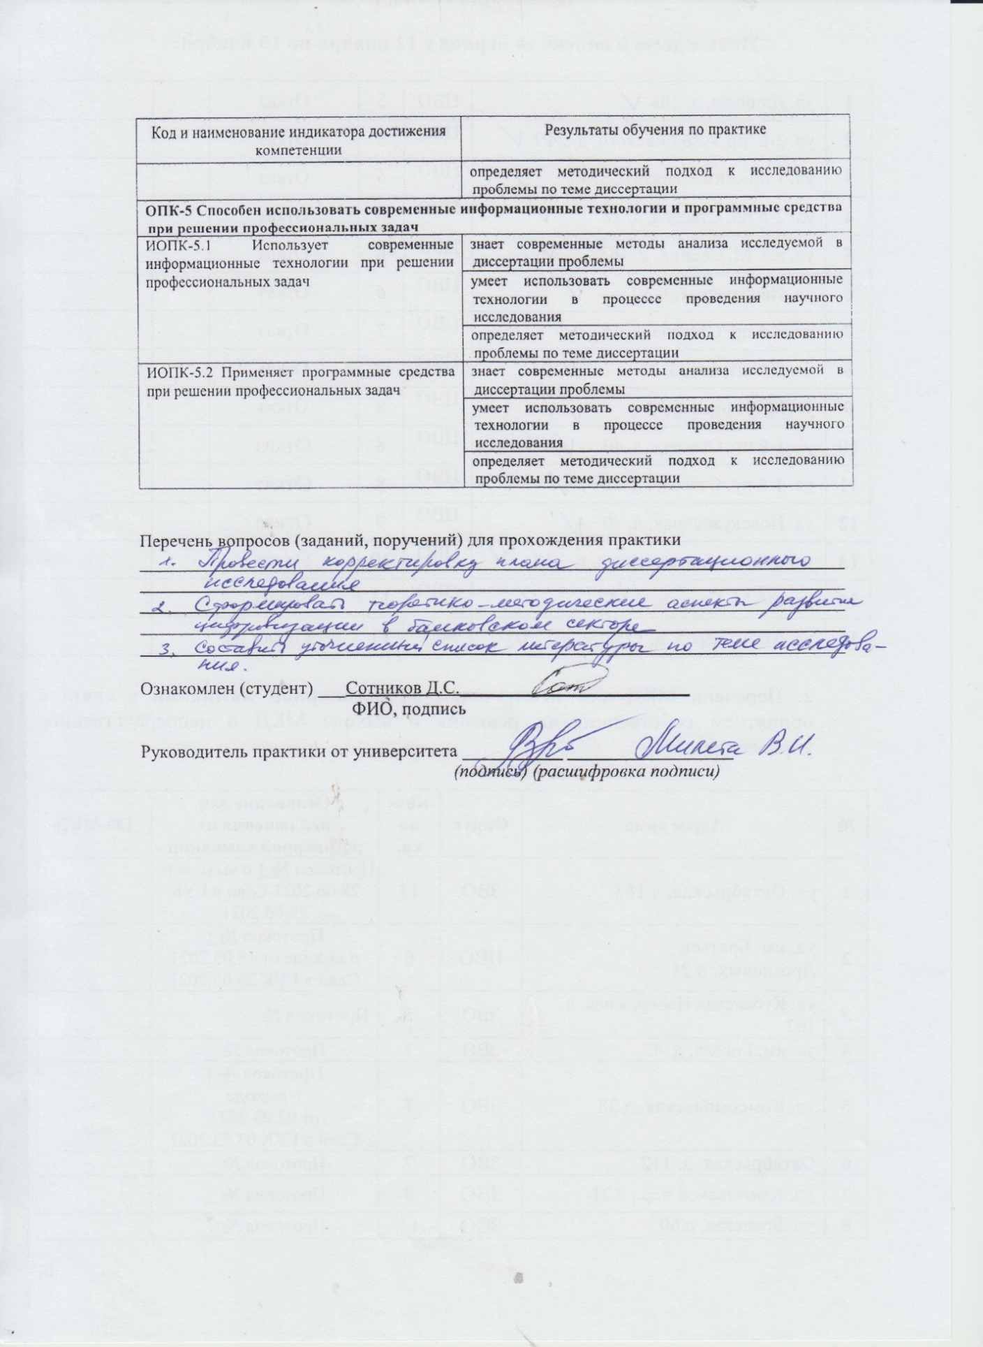

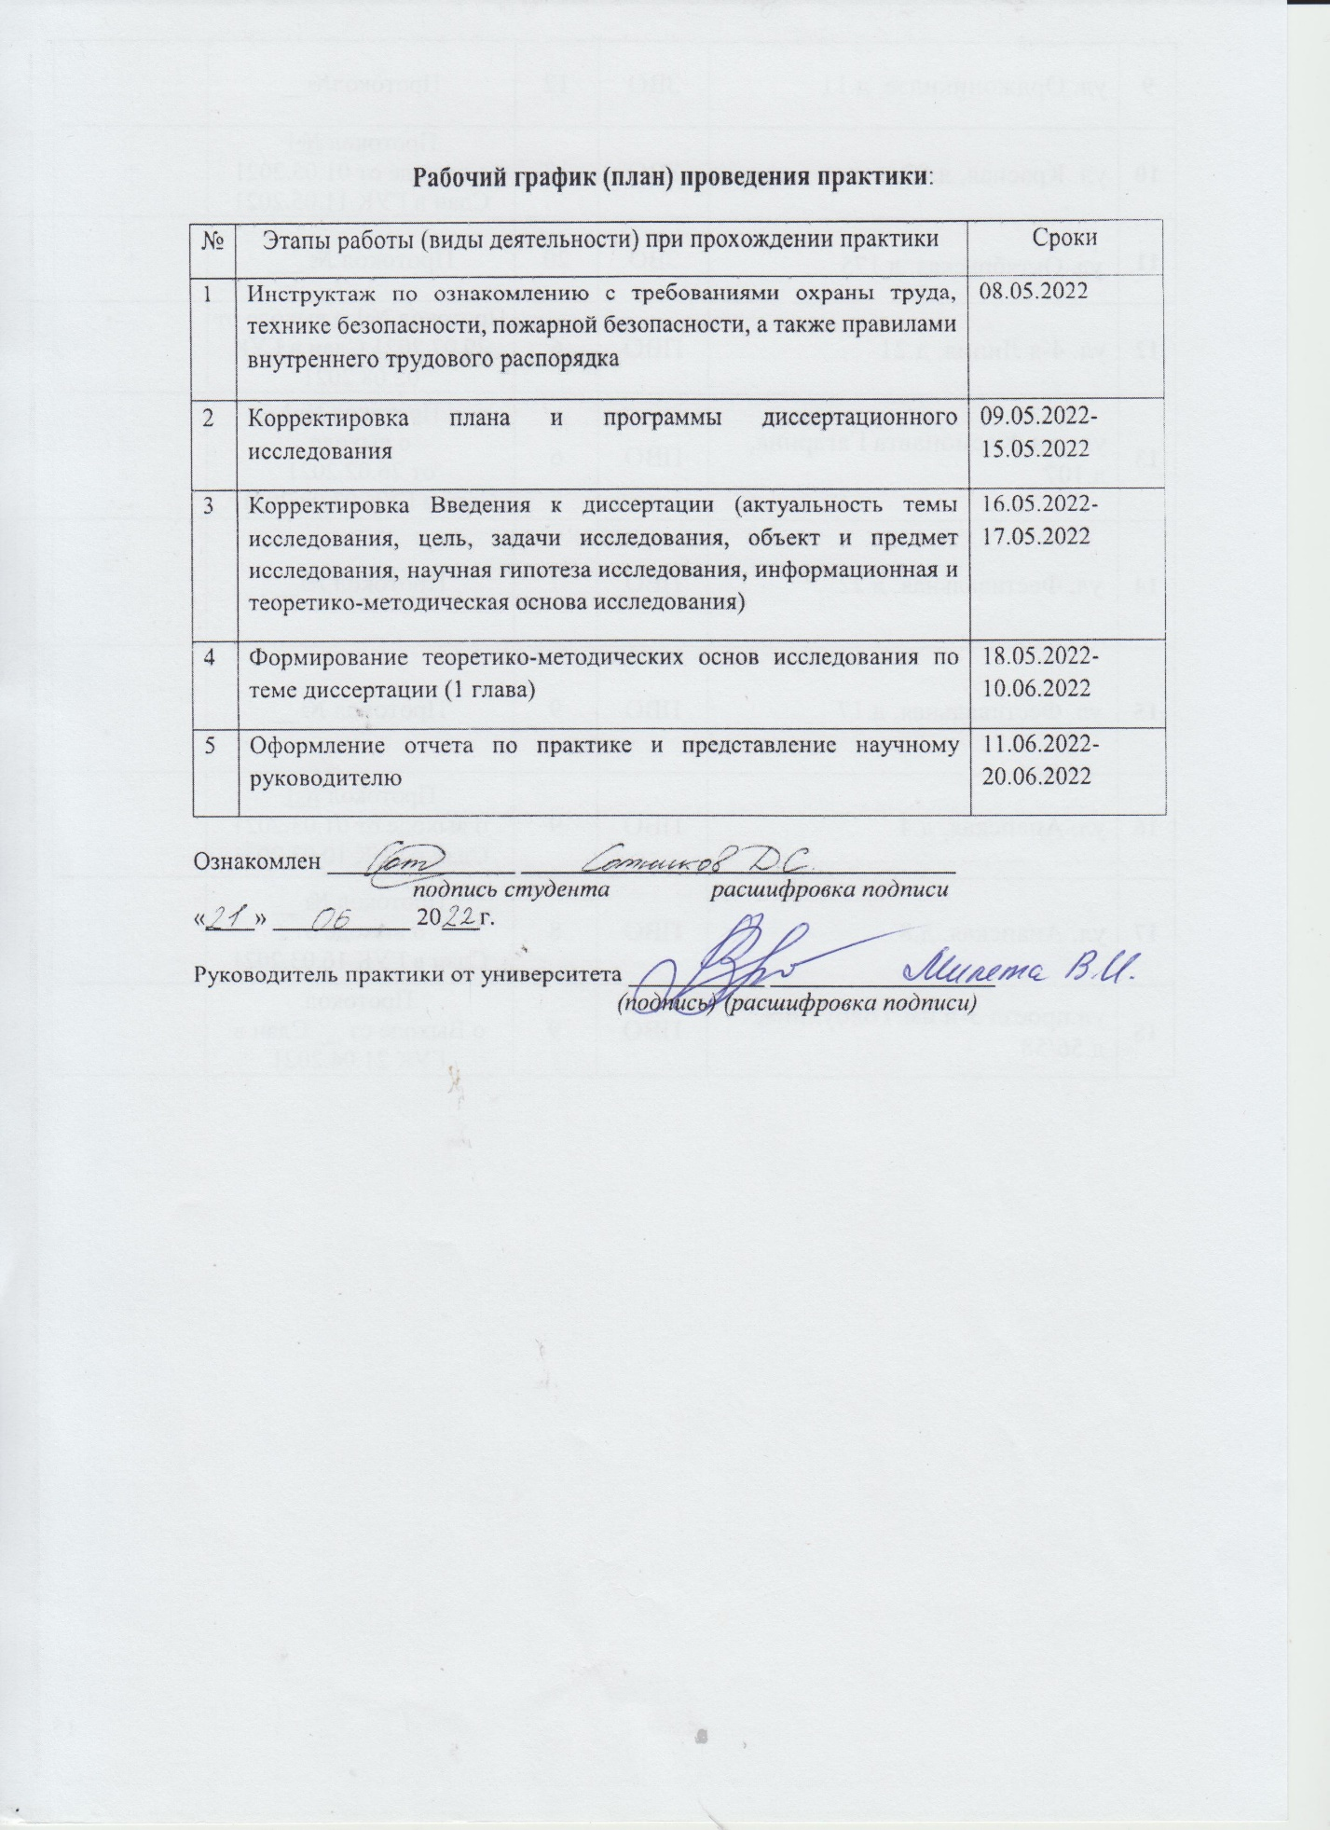

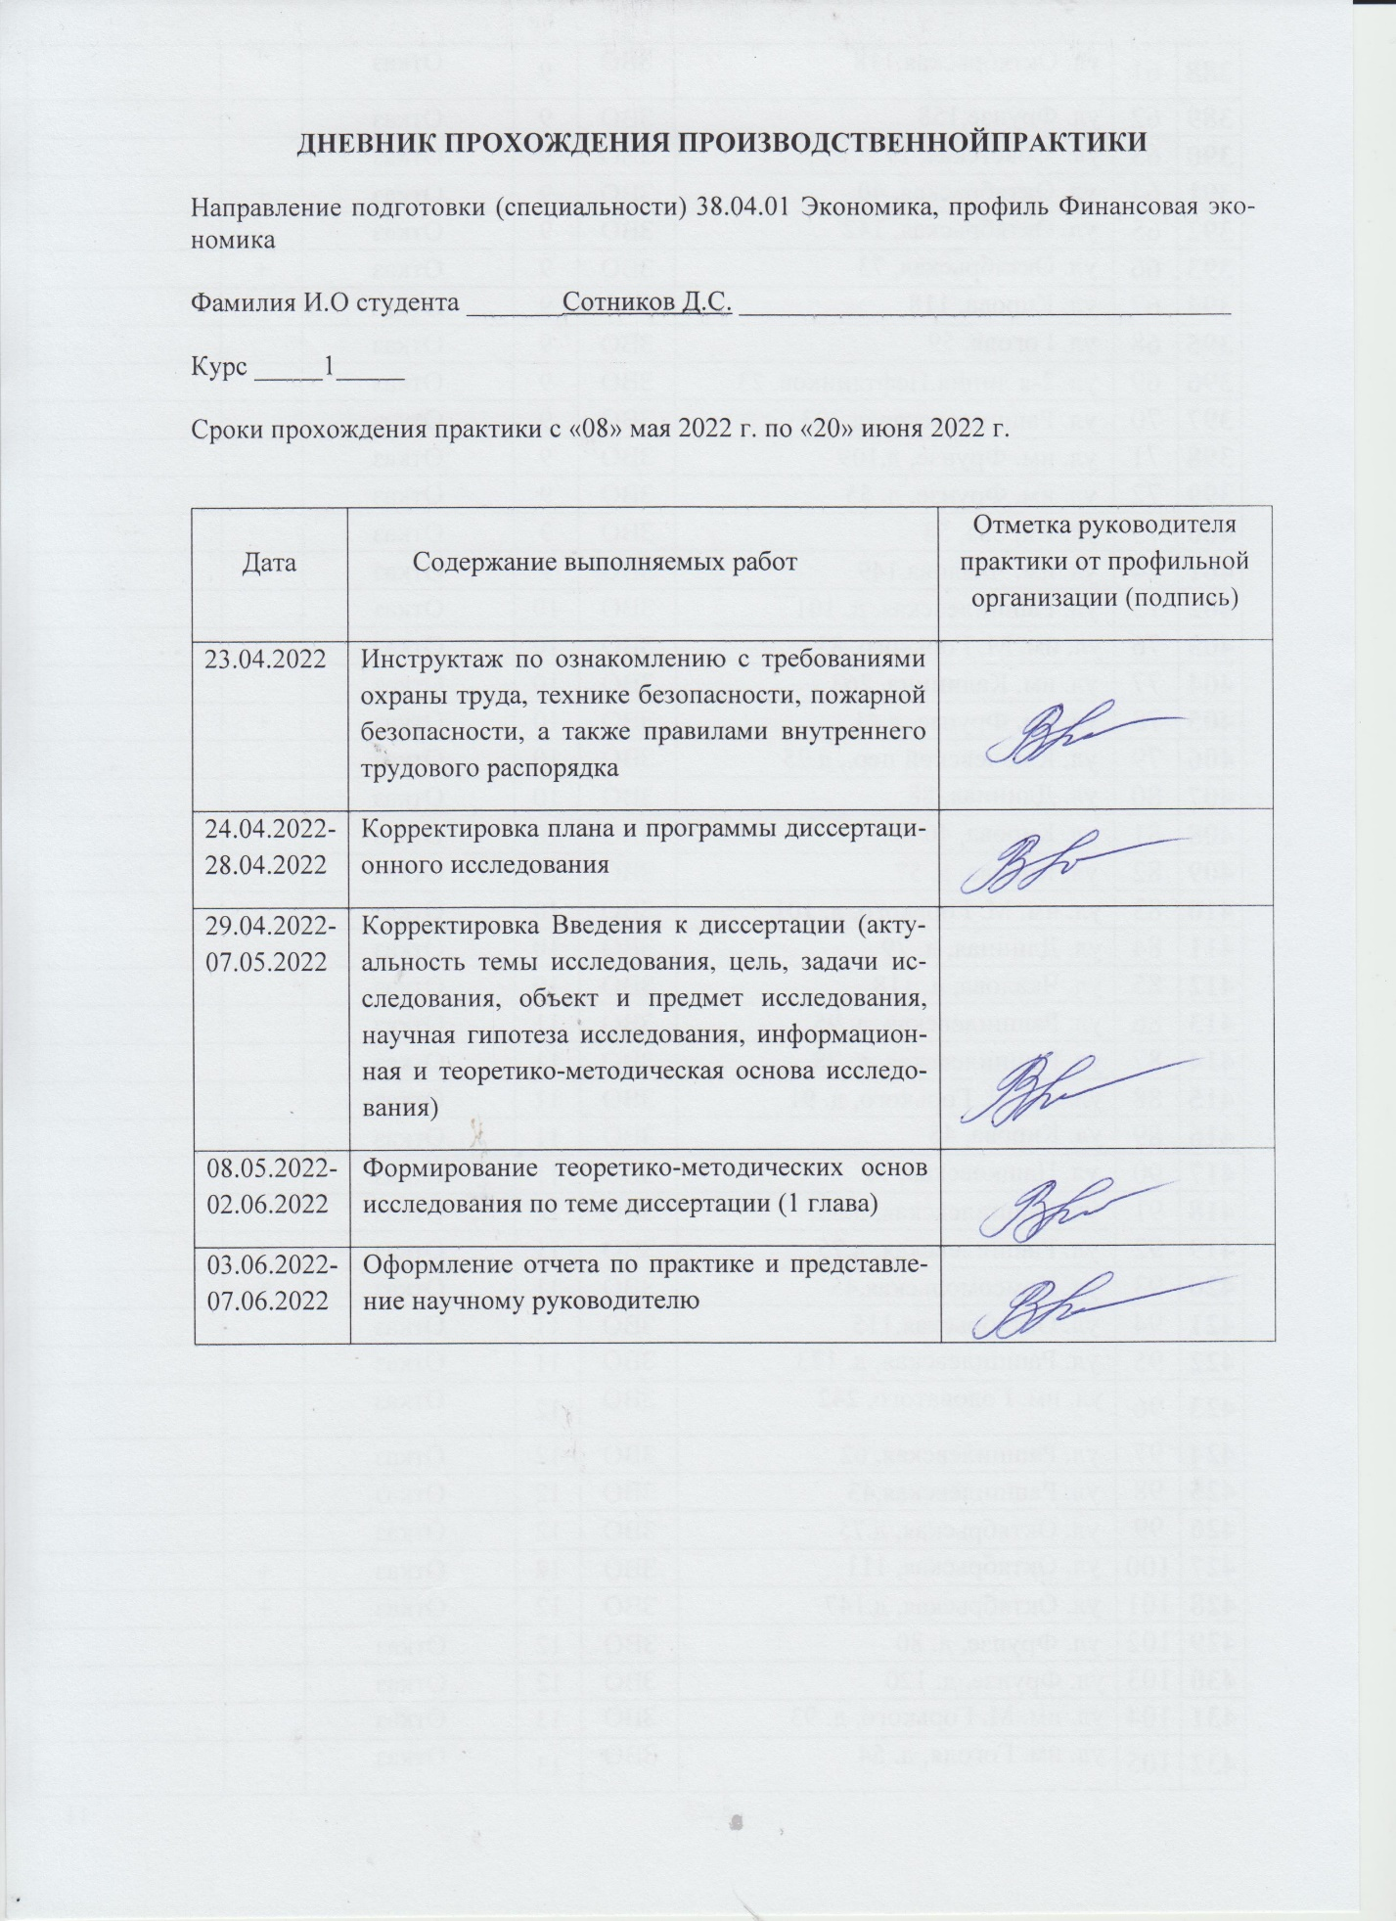

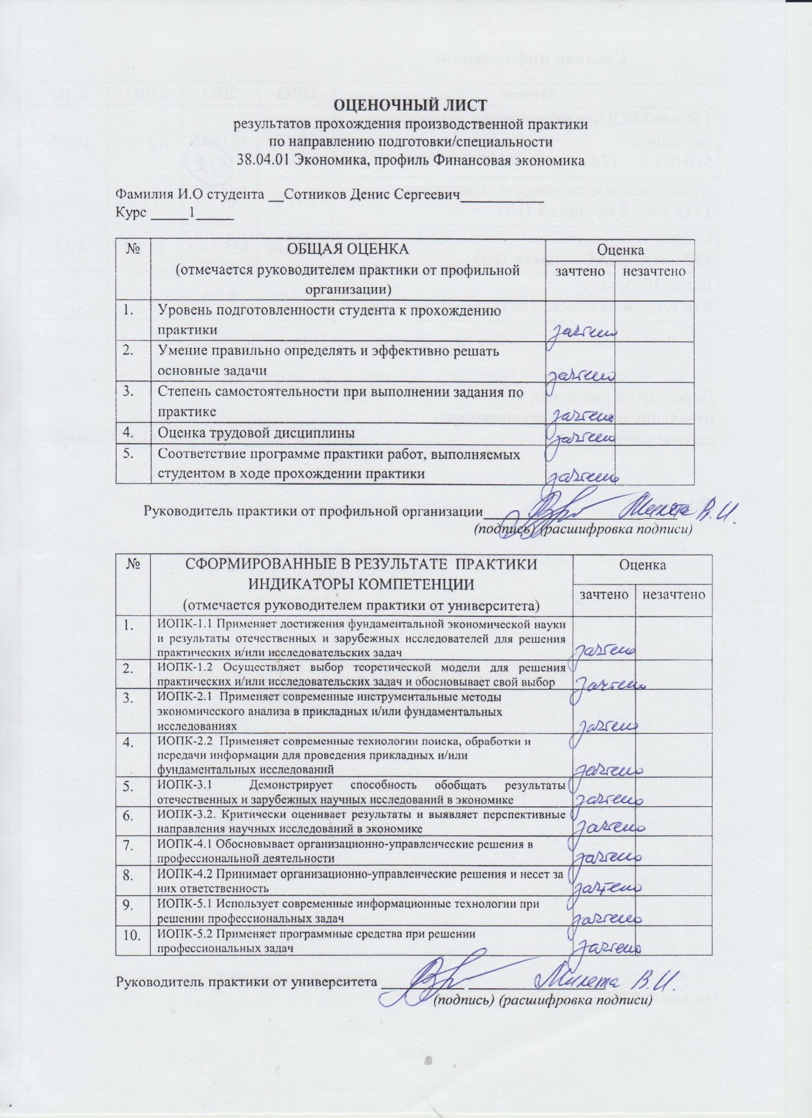

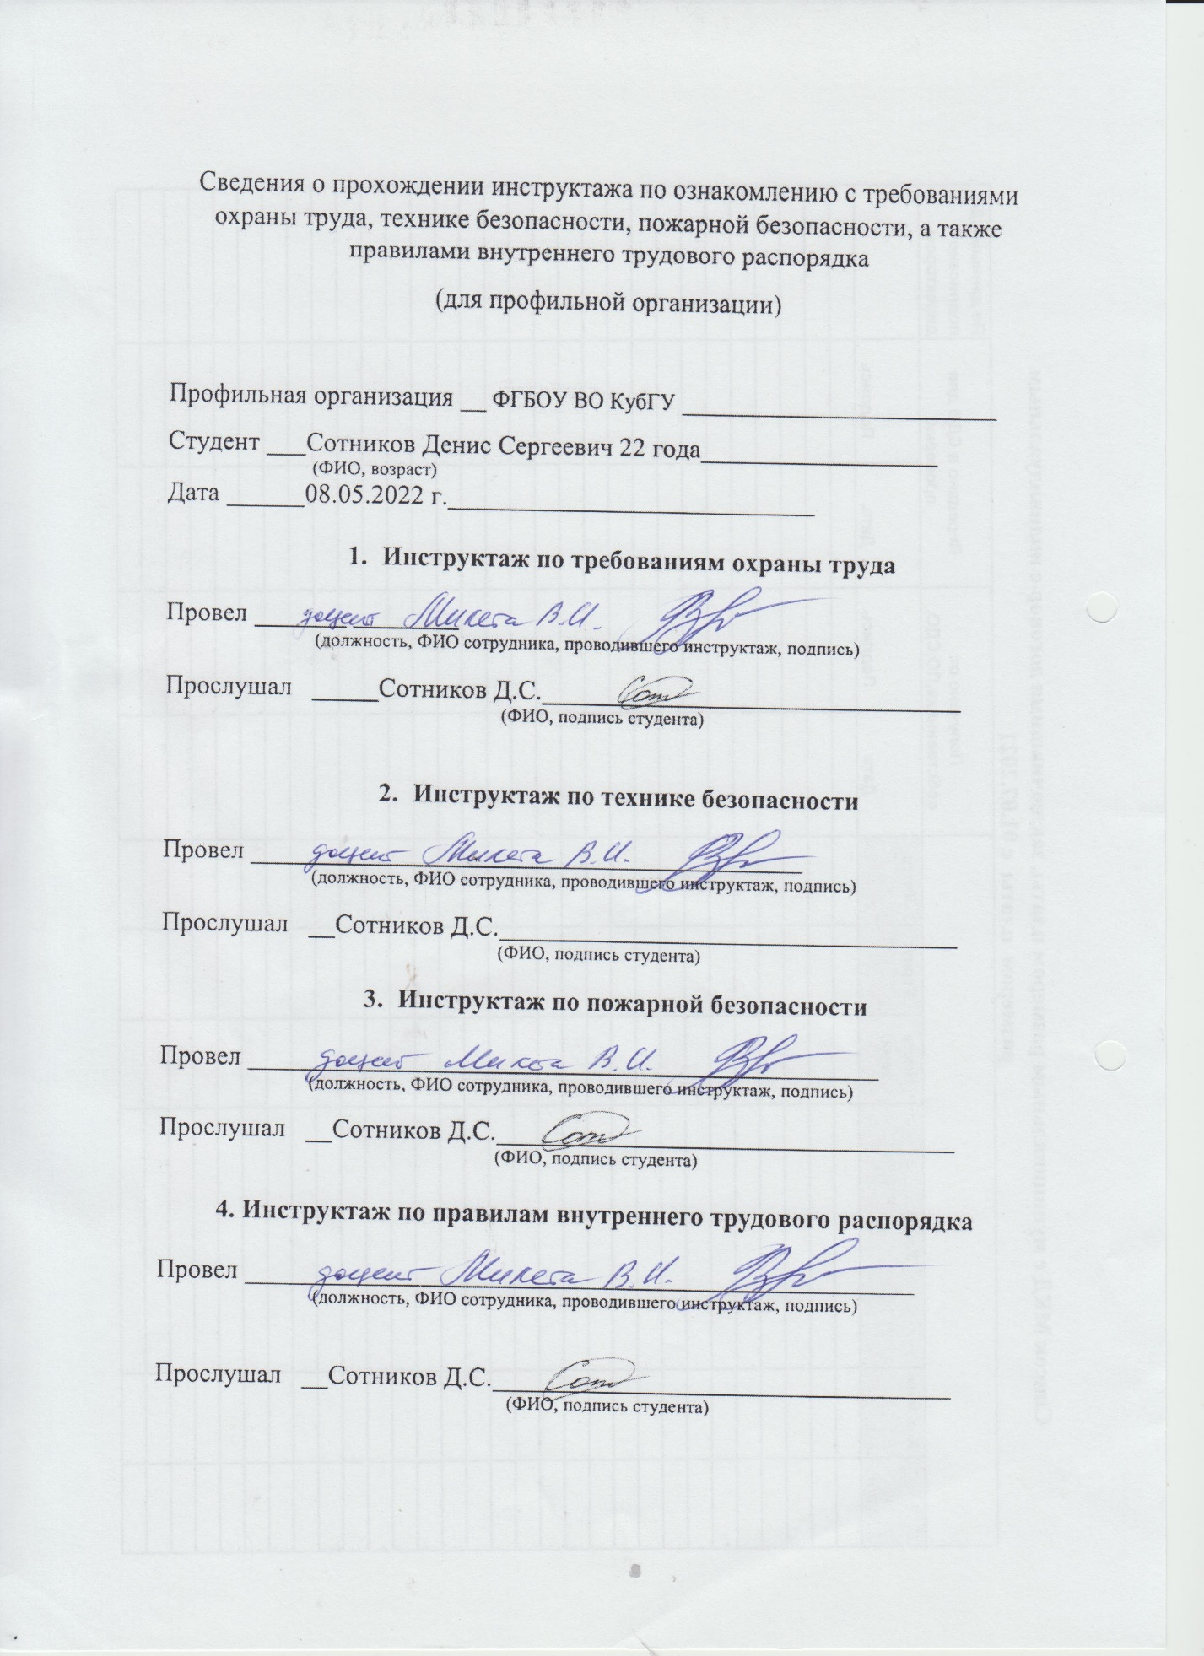

Ю. Н. Юденков, Н. А. Тысячникова, И. В. Сандалов, С. Л. Ермаков, Интернет-технологии в банковском бизнесе. Перспективы и риски - Издательство: КноРус 2011 г.
Назаренко, В. А. Основные проблемы и пути совершенствования интернет-банкинга в России / В. А. Назаренко, Е. В. Бочкова. — Текст : непосредственный // Молодой ученый. — 2015. — № 8 (88). — С. 587-590.
Плоскова, В. А. Интернет-банкинг как перспективный и быстроразвивающийся сегмент банковского дистанционного обслуживания / В. А. Плоскова. — Текст : непосредственный // Молодой ученый. — 2016. — № 4.1 (108.1). — С. 65-67.
Рудницкая В.В. Развитие сервисов дистанционного банковского обслуживания в России и их влияние на оборот денежных средств // Научные записки молодых исследователей, 2017 № 2.-С.44-52.
Аваков Н.С. Дистанционное банковское обслуживание как инструмент для повышения эффективности банковской деятельности / Аваков Н.С., Мартыненко Н.Н. // Современная наука: актуальные проблемы теории и практики; Сер.: Экономика и право, 2018 № 1.-С.45-48.
Леонов М.В. Предпосылки формирования и классификация банковских экосистем в цифровой экономике / М.В. Леонов // Вестник экономики, права и социологии. – 2021. - №2. – С. 12-14.
Петрова Л. А., Кузнецова Т. Е. Цифровизация банковской системы: цифровая трансформация среды и бизнес-процессов // Финансовый журнал. 2020. Т. 12. № 3. С. 91–101. DOI: 10.31107/2075-1990-2020-3-91-101.
Развитие цифровой экономики в России. Программа до 2035 года.
Черкесова Э.Ю., Миронова Д.Д., Трудкова Е.В. Биометрия как один из основных показателей банковской безопасности // Научная весна-2019. Экономические науки : Сборник научных трудов. Научное электронное издание. Шахты, 2019. С. 192–197
Габитов, И. М. Цифровизация банковских продуктов как основное направление развития банковского бизнеса / И. М. Габитов, А. Р. Кашаева. — Текст : непосредственный // Молодой ученый. — 2021. — № 10 (352). — С. 63-64. — URL: https://moluch.ru/archive/352/79000/ (дата обращения: 27.06.2022).
«Научно-практический электронный журнал Аллея Науки» №2(29) 2019 URL: https://alley-science.ru/domains_data/files/01February2019/CIFROVIZACIYa%20DEYaTELNOSTI%20BANKOV.pdf#:~:text=Цифровизация%20-важное%20направление%20развития%20всех,в%20любой%20сфере%20функционирования%20банка
Вестник Северо-Кавказского федерального университета. 2021. № 1 (82) URL: https://dspace.ncfu.ru/bitstream/20.500.12258/18372/1/133-141.pdf
URL:https://vaael.ru/ru/article/view?id=1098 РАЗВИТИЕ СОВРЕМЕННЫХ БАНКОВСКИХ ТЕХНОЛОГИЙ В УСЛОВИЯХ ЦИФРОВОЙ ТРАНСФОРМАЦИИ ЭКОНОМИКИ РОССИЙСКОЙ ФЕДЕРАЦИИ
Варфоломеева В.А., Иванова Н.А. ДЕЯТЕЛЬНОСТЬ КОММЕРЧЕСКИХ БАНКОВ В УСЛОВИЯХ РАЗВИТИЯ ЦИФРОВЫХ ТЕХНОЛОГИЙ // Экономика и бизнес: теория и практика. 2020. №11-1. URL: https://cyberleninka.ru/article/n/deyatelnost-kommercheskih-bankov-v-usloviyah-razvitiya-tsifrovyh-tehnologiy (дата обращения: 28.06.2022).
Ивлева М.И. Тенденция цифровизации банковской отрасли // Молодой ученый. -2020. - № 2 (292). - С. 268-270.
Долженко Р.А. Концепция организации инновационной деятельности компании (на примере коммерческого банка) // Финансы и кредит. 2014. №33 (609). URL: https://cyberleninka.ru/article/n/kontseptsiya-organizatsii-innovatsionnoy-deyatelnosti-kompanii-na-primere-kommercheskogo-banka (дата обращения: 28.06.2022).
Официальный сайт Тинькофф Банка. URL: https://www.tinkoff.ru/loans/cash-loan/
Официальный сайт Банка «Открытие». URL: https://www.open.ru/about/press/42829
Официальный сайт ПАО «Сбербанк России». URL: https://www.sberbank.ru/ru/person/spasibo.

